Ha Rang Lee
Dr. Manuel Díaz Munio, 2
39700 CASTRO URDIALES
Madrid, 10 de enero de 2013

Estimada Harang,
El Comité de Alta Competición, junto con la Dirección Deportiva de la Real Federación Española de Golf, ha tomado la decisión de enviar a cada jugador perteneciente a los diferentes grupos de trabajo y a los que hayan obtenido subvenciones a través de los comités deportivos de la RFEG, una relación aproximada de la inversión anual realizada por la RFEG.
El motivo por el que mandamos esta notificación es hacer consciente al jugador y a su entorno del esfuerzo económico que la RFEG está haciendo en el desarrollo deportivo de cada uno de sus deportistas. Consideramos muy positivo y saludable dar a conocer dicho esfuerzo, que debe servir de fuente de motivación para que los jugadores correspondan con un mayor compromiso en la consecución de sus metas deportivas y personales.
HARANG LEE JAE
Inversión realizada por la RFEG a favor de la jugadora durante el año 2012
Visita CdE octubre | 400 €
Concentraciones Pre-temporada 2013 (1ª, 2ª y 3ª) | 1.815 €
Beca Blume (2º y 3er trimestre curso 2011-12; 1er trimestre 2012-13) | 27.000 €
Internacional de Portugal | 1.900 €
Internacional de España, Copa S.M. La Reina | 400 €
Internacional de España Junior, Coupe Esmond | 1.750 €
Banesto Centro Nacional RFEG | 120 €
Concentración Preparatoria Europeo Girl | 985 €
Campeonato de Europa Equipos Girl | 2.800 €
Campeonato de Europa Individual | 2.350 €
British Girls | 2.100 €
INVERSIÓN TOTAL 2012 | 41.620 €
TOTAL A PAGAR | 0 €

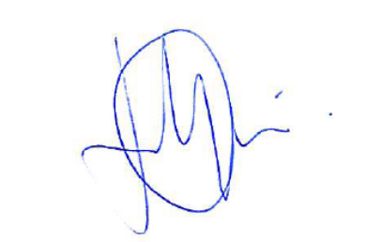
Aprovecho la ocasión para desearos un 2013 lleno de éxitos.

Un fuerte abrazo,

Nacho Gervás
Director Técnico

